DIENSTAG (DER 31. MÄRZ, 2020)

Jutroooooooooooo!!! HVALA, HVALA, HVALA na svim video uratcima od prošlog tjedna! Bilo je tako sjajno vidjeti vaša lica i čuti vam glasove i kakav super genijalan njemački!!!!! Hvala i roditeljima koji su to snimili i poslali. Oni koji možda nisu stigli, ništa ne brinite, bit će još zadataka😊
Evo nešto i za ovaj tjedan!

DIENSTAG, UTORAK, DER 31. MÄRZ, 2020
DONNERSTAG, DER 02. APRIL, 2020-03-31

1) Malo ćemo još ponoviti dijelove kuće. Preuzmite listić, evo ovaj:
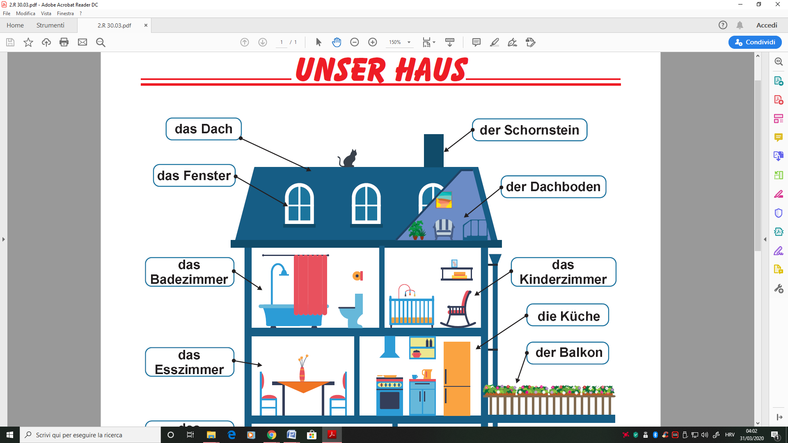

2) Prepišite u bilježnicu samo one riječi koje su nove. Kako se one zovu na hrvatskom? Napišite. Poslikajte i pošaljite. Znate li svi kako se te riječi izgovaraju? Ima li netko tko ne zna naći pomoć za čitanje? Javite mi to, molim!

DONNERSTAG (DER 2. APRIL, 2020)

1) A sada malo razmislite o tome što najviše volite jesti? I piti? Hmmmmmm..... što bi to moglo biti? I što se sve krije u kućnom frižideru? Zavirite malo unutra! Koje se sve namirnice mogu pronaći?
Sada zapišite 5 najdražih jela: _______, __________,_____ ... (na hrvatskom)
i nekoliko najdražih napitaka (ne mora baš biti 5!!!:))

2) Bravo! Ajmo sada zaviriti u frižider u udžbeniku, na strani 46? Što tu sve ima?
Vidite da u gornjem lijevom uglu pored frižidera ima zvučnik – za slušanje. Imate li CD uz udžbenik? I možete li poslušati audio sa stranice na kojem se nalazi DIGITALNI UDŽBENIK? Pitajte roditelji pa će mi oni javiti. A vi za sada samo prepišite onu hranu koju vi volite, a nalazi se u frižideru u udžbeniku. I pića također😊

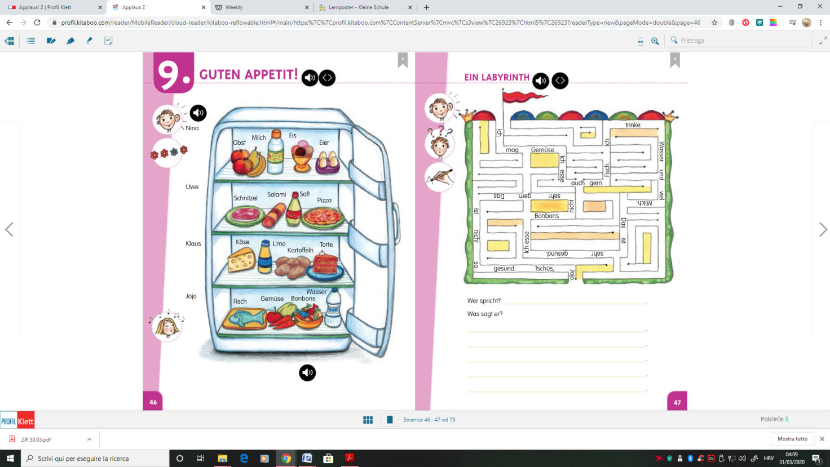

ETO, TO JE SVE ZA OVAJ TJEDAN😊 BUDITE MARLJIVI!

JEDVA ČEKAM DA DOBIJEM VAŠE URATKE!

VAŠA FRAU MAJA

